Tutorial

Aguapey

Coordinación Proyecto BERA
Lic. Graciela Perrone

por

Lic. Laura González del Valle

Biblioteca Nacional de Maestros

Buenos Aires, 2003

TABLA DE CONTENIDO

Instalación...........................................................................................................................................2
Instalando Aguapey monousuario..........................................................................................2
Instalando Aguapey multiusuario ................................................ ..........................................2
Desinstalando ........................................................................................................................3
Claves .................................................................................................................................................4
Configuración de algunos parámetros ................................................................................................5

Catalogación .......................................................................................................................................6

Búsquedas..............................................................................................................................6
Cómo ejecutar una búsqueda ...................................................................................7
Búsqueda asistida .....................................................................................................7

Operadores booleanos..................................................................................8
Truncamiento de términos.............................................................................9

Búsqueda experta......................................................................................................9
Operadores booleanos..................................................................................9

Prefijos de campos y subcampos................................................................10
Truncamiento de términos...........................................................................10

Cómo visualizar las búsquedas...............................................................................10
Formatos..................................................................................................................12
Impresión.................................................................................................................13
Listados RTF............................................................................................................14
Editar........................................................................................................................15
Búsquedas anteriores..............................................................................................16
Edición..................................................................................................................................16
Barra de herramientas.................. ..........................................................................17
Soportes...................................................................................................................18
Analíticas.................................................................................................................18
Tablas......................................................................................................................20
Teclas de función, botón de operador.....................................................................21
Utilitarios...............................................................................................................................23
Mantenimiento de bases e índices..........................................................................24
Regenerar archivo invertido........................................................................24
Reorganizar la base ...................................................................................25
Vaciar la base .............................................................................................25
Desbloquear la base ..................................................................................25
Backups ..................................................................................................................25
Listados....................................................................................................................27
Conversiones y migraciones....................................................................................27
Cambios globales....................................................................................................29
Circulación.........................................................................................................................................30
Usuarios................................................................................................................................30
Préstamos.............................................................................................................................31

Renovaciones.......................................................................................................................33
Devoluciones........................................................................................................................34 Estadísticas..........................................................................................................................34
Morosos................................................................................................................................35
OPAC................................................................................................................................................35
Catalogación por copia......................................................................................................................36
Desde la base del CD-Rom..................................................................................................36
Desde Internet......................................................................................................................38
Actualizaciones del programa...........................................................................................................41

INSTALACIÓN

Aguapey puede instalarse en entorno monousuario o multiusuario. Se recomienda no modificar los nombres que, por defecto, se le asignarán a las carpetas y a los archivos.

Volver

Instalando Aguapey monousuario

- Inserte el CD-Rom en la lectora y siga los pasos que se indican para su instalación.
- Lea las instrucciones y haga clic sobre “Siguiente” o “Aceptar”.
- Registre el nombre de la entidad en la forma más completa por la que se la conozca y el código de instalación que le fuera proporcionado en la capacitación que quedará registrado en el acta compromiso que ha firmado el responsable de la biblioteca. Consérvelo porque se le requerirá en el caso de que necesitase reinstalar el programa. Este código es único e intransferible.
- Al abrir el programa por primera vez deberá registrar el operador y la contraseña para ese nombre. Recuerde que la persona que instala el software quedará registrada con los permisos para acceder a todos los módulos de trabajo (ver Claves)

Ante cualquier duda consulte con un informático.

Volver

Instalando Aguapey multiusuario

Cuando dos programas se comunican por una red, el cliente es el que inicia la comunicación, mientras que el programa que espera ser contactado es el servidor.

Si quisiera configurar Aguapey en red siga estas instrucciones:

En el servidor:

- Verifique la existencia del cableado y funcionamiento de la red.
- Instale Aguapey (ver Aguapey monousuario)
- Defina en esa máquina la unidad de disco a la que se le van a asignar las bases de datos (por ejemplo G:).
- Comparta la carpeta donde están las bases de datos.

En los clientes:

- Instalar Aguapey (ver Aguapey monousuario)
- Buscar la unidad de red.
- Buscar la carpeta en la que están las bases de datos.
- Conectar a la unidad de red seleccionando esta opción haciendo clic con el botón derecho del mouse.
- En Aguapey ir a “Ayuda” – “Configuración”, cambiar la unidad de disco (por defecto será C:) por la unidad de red que se ha asignado.

Ante cualquier duda consulte con un informático.

Volver

Desinstalando

1. Para desinstalar el programa ejecute: “Inicio”, “Configuración”, “Panel del control”, “Agregar o quitar programas”, seleccionar “Aguapey” y apretar el botón “Quitar o agregar” , luego aparecerá un mensaje confirmando la desinstalación.

2. Es importante eliminar también el archivo de claves. Abriendo el Explorador de Windows y dentro de la carpeta Windows seleccione el archivo aguapey1.ini, seleccionándolo con un clic y apretando la tecla “suprimir” o con el botón derecho del mouse y haciendo clic sobre la opción “Eliminar” quedará eliminado de su computadora.

3. Por último, para eliminar cualquier otro componente del programa y desde el Explorador de Windows, seleccione la carpeta Aguapey y elimínela siguiendo las instrucciones dadas para eliminar el archivo de claves.

Volver

CLAVES

Cómo incluir un nuevo operador

El administrador, es decir, la persona que instaló el software, será la primera persona habilitada para generar nuevos operadores. Haciendo clic en “Nuevo operador” le pedirá al operador que desee registrar que introduzca un nombre de operador y una clave. Recuerde que la clave de cada operador es secreta y no debe proporcionársela a ninguna otra persona.
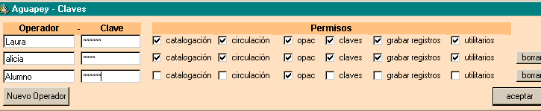

El administrador es la persona autorizada a conceder permisos a los demás operadores. Generará los permisos que crea convenientes para cada uno de ellos.

Los permisos habilitan al operador en el uso de los distintos módulos y ciertas funciones que, por ser delicadas, se incluyen separadamente.

Si, por ejemplo, se habilita una máquina para la consulta de los usuarios, es decir alumnos y docentes que concurren a la biblioteca, se podrá ingresar un nombre y una clave conocida por todos, por ejemplo “Alumno” “Alumno”. Al habilitar los permisos se tildará sólo la opción del OPAC. Con esto evitaremos que los usuarios ingresen a módulos desde donde se podría alterar la información registrada.

Cambiando de operador

RECUERDE: la creación o modificación de registros incluirá automáticamente el nombre del operador que generó o editó ese registro, por lo tanto es muy importante que al iniciar una sesión de trabajo estando el programa abierto, cambie de operador y se registre bajo su nombre.

Volver

CONFIGURACIÓN DE ALGUNOS PARÁMETROS

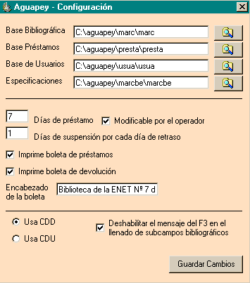Antes de comenzar a operar con el software, especifique los parámetros del cuadro de Configuración accediendo desde el menú “Ayuda”.

Las cuatro primeras celdas incluyen el path de cada una de las bases de datos incluidas en este software. Si quisiese trabajar en entorno multiusuario (ver Instalando Aguapey multiusuario) es necesario cambiar el path para indicar la nueva ruta en la unidad que corresponda.

Si la cantidad de días de préstamo será siempre la misma para cualquier tipo de material, se consignará el número de días en la celda correspondiente, por ejemplo 7. Si esta cantidad de días se aplicará a la mayoría de los materiales pero no a todos es conveniente tildar la opción “Modificable por el operador” para que éste pueda cambiar el dato que se incluirá por defecto, es decir el que se consignó en la celda de “Días de préstamo”.

La opción “Días de suspensión por cada día de retraso” especifica la cantidad de días que el operador determinará por cada día de retraso en la devolución.

En la configuración también se podrá determinar si se habilita la opción para imprimir boletas de préstamos, boletas de devolución y además cada boleta podrá llevar un encabezado, por ejemplo el nombre de la institución, dirección, etc.

Es muy importante que antes de comenzar a cargar registros seleccione qué tipo de sistema de clasificación utiliza en la biblioteca. Por defecto aparecerá tildada la opción CDD (Clasificación Decimal de Dewey), si por el contrario, usa CDU (Clasificación Decimal Universal) marque la opción correspondiente. Si no usa ninguno de los sistemas mencionados, deje la opción tildada por defecto. Si seleccionó CDD, en la etiqueta 082 de la visualización en formato MARC aparecerá la información correspondiente a esa clasificación, si seleccionó CDU aparecerá en la etiqueta 080.

Volver

CATALOGACIÓN

BÚSQUEDAS

Al seleccionar el módulo de Catalogación, se abrirá en la solapa correspondiente a “Búsquedas”. Esto le permitirá ejecutar una búsqueda para verificar si el material a ingresar ya fue registrado con anterioridad. Por defecto, siempre se verá el último registro cargado en la base de datos.

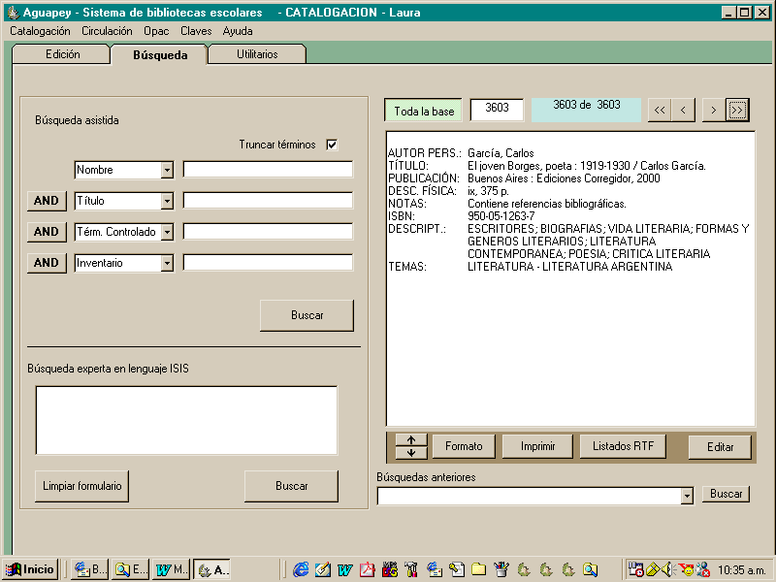

Volver

Cómo ejecutar una búsqueda

Existen dos tipos de búsqueda: la búsqueda asistida y la búsqueda experta.

Volver

Búsqueda asistida

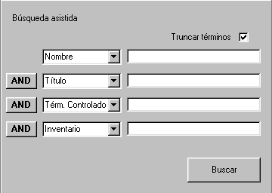

La búsqueda asistida le permitirá combinar hasta 4 (cuatro) puntos de acceso. Cada punto de acceso puede seleccionarse a partir de la tabla que aparece a la izquierda del recuadro. Por defecto, la primera celda contiene el punto de acceso “Nombres”, la segunda “Título”, la tercera “Término controlado” y la cuarta “Inventario”. No obstante, como se dijo anteriormente, esos puntos de acceso pueden ser intercambiados por otros. La tabla es la misma para las cuatro celdas e incluye:

- Nombre
- Entidad
- Título
- Término controlado
- Término propuesto
- Congreso
- Colección
- Idioma
- Nivel
- Soporte
- Tema
- Inventario
- Signatura
- Editorial

Cualquier campo: palabras sueltas de cualquiera de los campos precedentes

Aclaración: no escriba sobre dichas tablas, la expresión de búsqueda se registra en las celdas vacías.

Los puntos de acceso mencionados tienen tablas asociadas. Estas tablas permiten ahorrar tiempo de tipeado. Con sólo escribir las primeras letras que se incluirán en un subcampo y apretando luego la tecla F3 se activa la tabla que mostrará el índice a partir de la letra o letras tipeadas. Haciendo doble clic sobre el término a incluir o seleccionándolo con un clic y luego apretando la tecla “Pegar”, se registrará en la celda correspondiente.

Volver

Operadores booleanos

Los operadores AND, OR y NOT permiten combinar dos o más puntos de acceso.

Una búsqueda AND permite recuperar todos los registros que contienen ambos puntos de acceso. Es decir, si se quisiera recuperar la obra de Borges escrita conjuntamente con Bioy Casares, éste es el operador que deberá usar.
Una búsqueda OR permite recuperar todos los registros que contienen cualquiera de los puntos de acceso. Es decir, si se quisiera recuperar toda la obra de Borges y toda la obra de Bioy Casares, independientemente de que la hayan escrito conjuntamente o no, éste es el operador que deberá usar.




Una búsqueda NOT permite recuperar todos los registros que contienen el primer punto de acceso pero no el segundo. Es decir, si se quisiera recuperar toda la obra de Borges excluyendo la que haya escrito conjuntamente con Bioy Casares, éste es el operador que deberá usar.

Volver

Truncamiento de términos


Si la opción está tildada se recuperarán todos los términos que inicien con la raíz tipeada en las celdas. Es decir, si se registra en la celda vacía la palabra EDUCA, se recuperarán todos los términos que comiencen con dicha palabra, por ejemplo: EDUCAR, EDUCACION, EDUCATIVO; EDUCACIONAL, etc. Si la búsqueda debe ser exacta, se quitará la marca en “Truncar términos”.

Volver

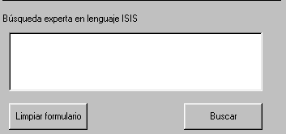Búsqueda experta

Para ejecutar una búsqueda experta es necesario conocer los símbolos que representan a los operadores booleanos y el prefijo del campo o subcampo sobre el que se realizará la búsqueda. Este tipo de búsqueda resulta conveniente cuando se intenta realizar una búsqueda que incluya más de cuatro puntos de acceso.

Operadores booleanos

Reemplace los operadores por los siguientes símbolos:
* (asterisco)
+ (signo de adición)
^ (acento circunflejo)

Prefijos de campos y subcampos

0: nombre
A: entidad
T: título
5: término controlado
6: término propuesto
2: congreso
K: colección
L: idioma
3: nivel
8: soporte
X: tema
I: inventario
S: signatura
E: editorial
P: cualquier campo

En la celda correspondiente a la búsqueda experta se escribirá la expresión. Por ejemplo, si se desean recuperar 6 números de inventarios en una sola búsqueda la expresión resultante sería la siguiente:
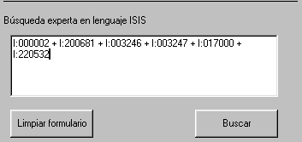

Truncamiento de términos

Si se quisiesen truncar términos agregar a la raíz el signo $. Ej. T:Educa$

Volver

Cómo visualizar las búsquedas

La búsqueda se ejecutará al apretar el botón “Buscar”.
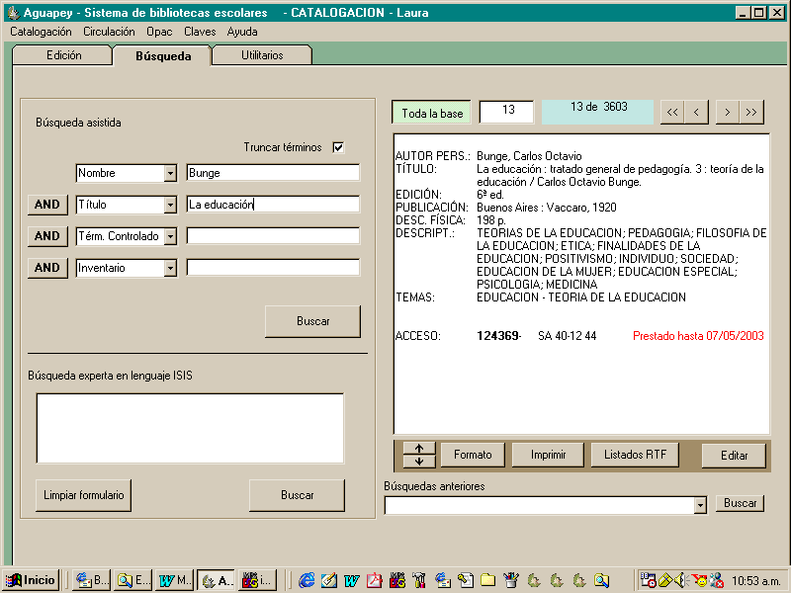

En el cuadro de visualización aparecerá el primero de los registros que cumplieron con la expresión buscada.

El botón “Toda la base” de la barra superior de este cuadro indica (si es de color gris) que se ha ejecutado una búsqueda y se podrá recorrer el resultado, registro por registro, mediante las flechas simples. Con las flechas dobles se podrá ir al último registro o al primero de esa búsqueda. A la derecha del botón “Toda la base” aparece un recuadro de fondo blanco en el que figura el MFN del registro que se está visualizando, es decir, el lugar que ocupa dentro de la base de datos. El recuadro celeste indica el total de registros que arrojó como resultado la búsqueda y cuál de ellos, dentro de la búsqueda se está visualizando.

Si el botón “Toda la base” estuviese de color verde, indica que no se ha ejecutado ninguna búsqueda y se aplicará lo mencionado anteriormente sobre toda la base.

Volver

Formatos
Debajo del cuadro de visualización las flechas ascendente y descendente permiten agrandar o achicar el tamaño de la letra. El botón “Formato” permite visualizar los registros en formato MARC o en formato ISBD. Por defecto, siempre se visualizará en formato Etiquetado.
Formato MARC
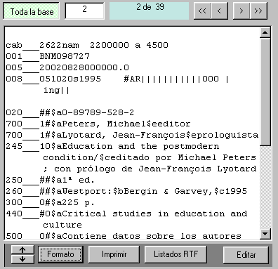

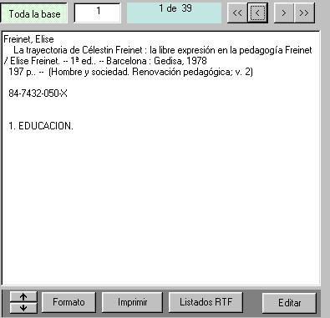

Formato ISBD

Volver
Formato MARC
Impresión

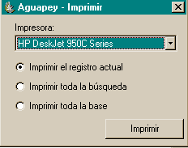Al hacer clic sobre el botón “Imprimir” aparecerá un cuadro que le permite seleccionar la impresora e imprimir el registro actual, el resultado de la búsqueda o toda la base. Se imprimirá en el formato seleccionado.

Volver

Listados RTF

Estos listados permiten guardar e imprimir el resultado de una búsqueda o de la totalidad de la base de datos en distintos formatos de impresión. Los listados se guardan como archivos RTF y se abren desde Word o desde cualquier otro procesador de textos que lea esos archivos.
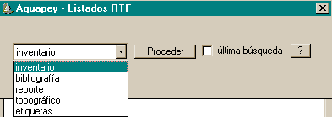

El listado “Inventario” está ordenado por número de inventario e incluye, además de ese campo, el título y la mención de responsabilidad. Ej.

121923 - Pedagogía, identidad y poder / Peter McLaren ; con prólogo de Adriana Hernández y Silvia Serra

122724 - Crítica pos-estructuralista y educación / compilado por Alfredo J. Veiga-Neto, y Francesc Calvo Ortega

El listado “Bibliografía” está ordenado por título y además de este campo incluye mención de responsabilidad, edición, lugar, editor y fecha. Ej.

El hombre y sus problemas / John Dewey, traducido por Prieto, Eduardo. 2° ed. Buenos Aires : Paidós, 1961

Enciclopedia de educación. 1 / Carlos Vaz Ferreira. Montevideo : Dirección de Enseñanza Primaria y Normal, 1954

El listado “Reporte” está ordenado por autor y además de este campo incluye título, mención de responsabilidad, edición, lugar, editorial y fecha, y signatura topográfica. Ej.

Bunge, Carlos Octavio. La educación / Carlos Octavio Bunge. 6ª ed. Buenos Aires : Vaccaro, 1920
SA 40-12 44

Carlgren, Frans. Una educación hacia la libertad. La pedagogía de Rudolf Steiner / Frans Carlgren. Madrid : Rudolf Steiner, 1989
37.01 CARL

El listado “Topográfico” está ordenado por signatura topográfica y además de este campo incluye autor, título, mención de responsabilidad, edición, lugar, editorial y fecha. Ej.
37.01 CAR - Carlgren, Frans. Una educación hacia la libertad. La pedagogía de Rudolf Steiner / Frans Carlgren. Madrid : Rudolf Steiner, 1989

37.01 PET - . Education and the postmodern condition / editado por Michael Peters ; con prólogo de Jean- François Lyotard. 1ª ed. Westport : Bergin & Garvey, 1995

El listado “Etiquetas” incluye únicamente las signaturas topográficas. Este listado puede editarse para darle el formato correspondiente a las etiquetas que usa la biblioteca para confeccionar los tejuelos. Ej.
37.01 CARL
37.01 PETE
37.01 VEL
37.013 ALL
37.013 AVA

Volver

Editar

Para editar los registros recuperados en una búsqueda se hace clic sobre el botón “Editar” y se accede así a la solapa de edición. Esta solapa se abre en el registro que se está visualizando en la solapa de búsquedas.
Volver

Búsquedas anteriores

Para volver a ejecutar una búsqueda que ya se ha realizado, se deberá seleccionar a partir de la tabla que se despliega haciendo clic sobre la flecha. Una vez seleccionada hacer clic sobre “Buscar”. Cuando el programa se cierra, esas búsquedas se pierden.
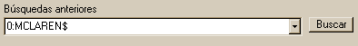

Volver

EDICION

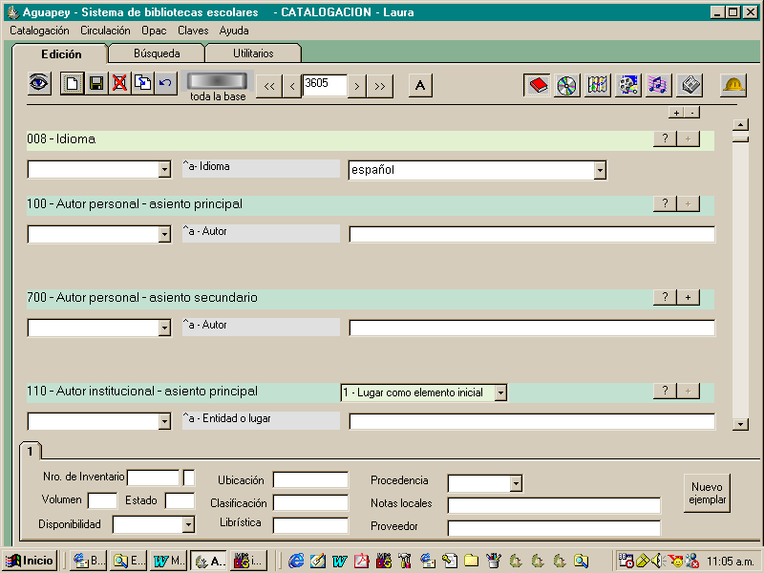
La solapa de edición permite editar registros ya ingresados a la base de datos o generar nuevos registros. Para editar registros ya ingresados deberá haberse recuperado ese registro a través de una expresión de búsqueda en la solapa correspondiente o deberá conocer el MFN.

Volver

Barra de herramientas

En la barra superior de esta solapa y de izquierda a derecha, los íconos indican las operaciones que podrán ejecutarse a partir de esta solapa.
Genera un nuevo registro.
Graba el registro que se está editando.
Borra el registro que se está editando. Al borrar el registro el programa le pedirá confirmación y luego aparecerá una marca de “Borrado”. El registro borrado puede ser recuperado sólo si se conoce el número de MFN.

Duplica el registro que se está editando. Esta función es útil para registrar, por ejemplo, distintas ediciones de una misma obra en la que varían sólo algunos campos. El programa le indicará que el registro ha sido duplicado y podrá editar, es decir, hacer modificaciones sobre el nuevo registro que se ha generado.

Anula los cambios hechos a partir de la última vez en que se grabó el registro.

El color gris de este botón indica que a partir del MFN que se está editando, se podrá recorrer toda la base de datos. Las flechas simples permiten recorrer, a partir del registro editado y de uno en uno, los registros anteriores y posteriores. La flecha doble hacia la izquierda nos posicionará en el primer registro de la base de datos y la flecha hacia la derecha en el último. En el recuadro de fondo blanco aparece el número de MFN que le corresponde a cada registro en la base.

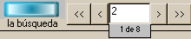

El color celeste indica que ese botón ha sido presionado para poder recorrer la búsqueda. Las flechas simples permiten recorrer, a partir del registro editado y de uno en uno, todos los registros de esa búsqueda. La flecha doble hacia la izquierda nos posicionará en el primer registro de la búsqueda y la flecha hacia la derecha en el último. En el recuadro de fondo blanco aparece el número de MFN que le corresponde a cada registro en la base. Debajo de ese recuadro se muestra el resultado de la búsqueda. En el ejemplo, la búsqueda arrojó un total de 8 registros y el primero de ellos corresponde al MFN 2.

Volver

Soportes

A la derecha de la solapa de edición aparecen los íconos correspondientes a los distintos soportes contemplados. Al hacer clic sobre cada uno de ellos se accede a la hoja correspondiente al soporte seleccionado. Cada hoja incluye los campos y subcampos específicos para cada soporte. Antes de seleccionar el soporte se debe crear el registro. Si cambiase el soporte sin haber creado un nuevo registro, el registro que se está editando se grabará en otra hoja.

Libros, documentos y material impreso (excepto publicaciones periódicas)
Recursos electrónicos
Material cartográfico

Material visual
Partituras y grabaciones sonoras musicales y no musicales
Publicaciones periódicas

Volver

Analíticas

La hoja de analíticas es común para todos los soportes. Al crear un registro analítico se deberá estar editando la monografía a partir de la cual se crearán analíticas. Al hacer clic sobre el ícono de analíticas aparecerá un cuadro con opciones:

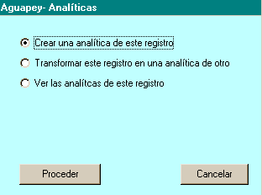
La primera opción marcada por defecto es la opción para generar una analítica a partir del registro editado.
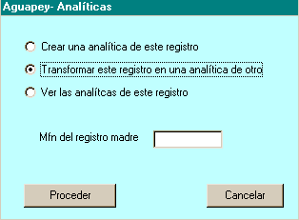

La segunda opción permite crear una analítica de un registro que se ha ingresado como monografía. Es decir, si se ha querido crear una analítica pero no se hizo clic sobre el ícono de analíticas, se habrá creado un registro monográfico sin conexión con otro registro. Para proceder a crear una analítica mediante esta opción es necesario conocer el MFN del registro madre.

La tercera opción permite seleccionar las analíticas que deseen editarse. En primer lugar se seleccionará una analítica a partir de la tabla que incluye los MFN y luego se presionará “Proceder”.

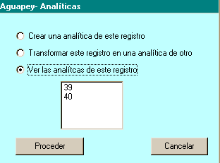
Volver

Tablas

La solapa de edición presenta dos tipos de tablas.

- 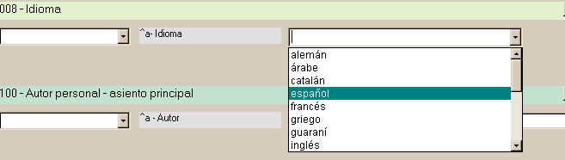 Tablas fijas: a la derecha de la celda, la flecha descendente indica que existe una tabla asociada a ese campo o subcampo y que a partir de ella se deberá seleccionar la opción correspondiente. Si se escribe sobre la celda, se grabará esa información pero no se incluirá en la tabla, es decir no se podrá recuperar como punto de acceso.

- Tablas variables: en algunos campos y subcampos es posible activar este tipo de tablas. Estas tablas permiten ahorrar tiempo de tipeado y llevar un control de autoridades. Con sólo escribir la primera letra que se incluirá en un subcampo y apretando luego la tecla F3 se activa la tabla que mostrará el diccionario a partir de la letra o letras tipeadas. Haciendo doble clic sobre el término a incluir o seleccionándolo con un clic y luego apretando la tecla “Pegar”, se registrará en la celda correspondiente.

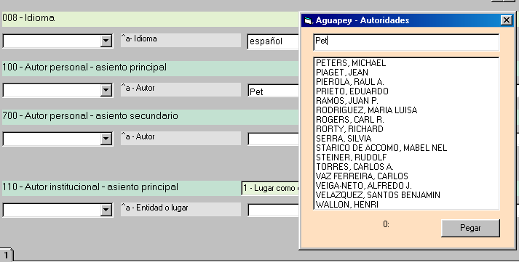
Volver

Teclas de función, botón de operador...
Tab Permite pasar al siguiente elemento en la hoja de trabajo, campos, ayudas, indicador de repetibilidad...

F1 Despliega una ayuda en pantalla con indicaciones para el registro de campos y subcampos. Cumple la misma función que el botón
F2 Pasa al campo siguiente

F3 Despliega una tabla variable

F4 Indica el prefijo para el campo o subcampo

F5 Indica número de campo, indicadores, subcampo y longitud

F6 Borra toda la información de un subcampo

F7 Genera una nueva ocurrencia si el campo es repetible. Cumple con la misma función que el botón

Al hacer clic sobre este ícono se abre un cuadro que registra el nombre del operador y la fecha en que ha sido generado el registro. Se incluirán también todos aquellos operadores que hayan editado el registro. El nombre del operador corresponderá al nombre de la persona que se ha registrado en esa sesión, es decir, el programa lo incorpora automáticamente (ver Claves). Por este motivo es muy importante que quien inicia una sesión de trabajo se registre con su nombre de operador en “Claves” – “Cambiar operador”.

Volver

Repetibilidad de campos y subcampos
o F7
La repetibilidad de campo se ejecuta al hacer clic en el botón + o al apretar la tecla F7. El botón + desactivado indica que ese campo no es repetible.

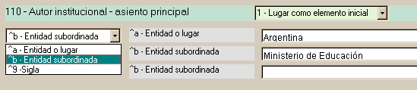 La repetibilidad de un subcampo se ejecuta al hacer clic sobre la tabla de subcampos. Si el subcampo no fuese repetible aparecerá una leyenda indicándolo.

Volver

Cómo eliminar un subcampo
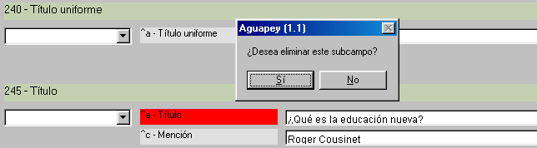
Un subcampo se puede eliminar haciendo clic sobre la etiqueta de un determinado subcampo.

Volver

UTILITARIOS

La solapa de utilitarios le permitirá realizar las siguientes operaciones:

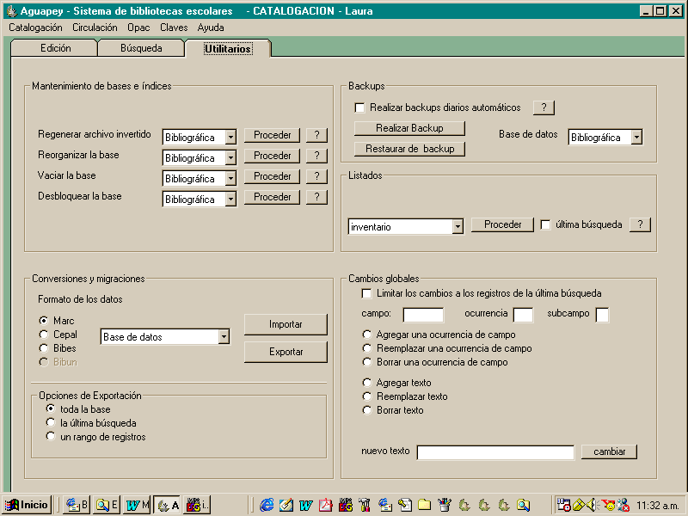
Volver

Mantenimiento de bases e índices

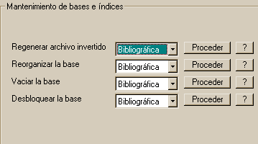 Regenerar archivo invertido

Este procedimiento puede aplicarse a la base de datos bibliográfica, a la base de datos de préstamos o a la base de datos de usuarios.
Una de las funciones básicas de una base de datos es buscar y acceder a la información que contiene a través de múltiples caminos. El archivo invertido es un diccionario de términos de búsqueda, ordenados alfabéticamente, extraídos de distintos campos y subcampos.
El archivo invertido se actualiza automáticamente, es decir a medida que se graban los registros se van incorporando los términos de búsqueda al diccionario.
En algunas ocasiones es necesario regenerar el archivo invertido.

- cuando el archivo invertido se ha alterado como consecuencia de un desperfecto.
- cuando se quieren hacer desaparecer del diccionario los términos que ya no apuntan a ningún documento
- cuando se han generado cambios en la FST

¿Cómo nos damos cuenta de que el archivo invertido tiene problemas y hay que regenerarlo? cuando en las ventanas de autoridades un término aparece repetido muchas veces, o no aparece ningún término, o varios términos que deberían aparecer no aparecen.

Volver

Reorganizar la base

Este procedimiento también opera sobre la base de datos bibliográfica, la base de datos de préstamos o la base de datos de usuarios y permite compactar el tamaño de la base de datos. Cuando los registros de una base sufren muchas modificaciones, el tamaño de la base crece injustificadamente. Esta operación puede realizarse a grandes intervalos, por ejemplo: anualmente.

Volver

Vaciar la base

Borra todos los registros de la base de datos indicada. Antes de comenzar a trabajar sobre sus bases de datos, recuerde vaciarlas debido a que Aguapey incluye registros de muestra.
Volver

Desbloquear la base

Cuando Aguapey funciona en red produce bloqueos en la base y sus registros (para evitar accesos concurrentes indeseados). Si algún usuario sale abruptamente del programa (debido a un corte de luz, un error del sistema, etc.) la base queda bloqueada y se debe usar esta opción para desbloquearla.

Volver

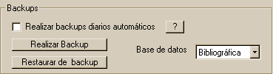Backups

Permite generar copias de resguardo. Si se tilda esta opción, el programa realizará automáticamente un backup diario de las bases de datos. Cada backup diario se realiza la primera vez que se cierra una sesión durante el día y se guarda en la carpeta BACKUPS en archivos cuyo nombre corresponde al código ISO de la fecha en que se realizó, es decir AAAAMMDD.

Es conveniente eliminar periódicamente backups innecesarios debido a que, al generarse uno diario, ocuparán mucha memoria del disco.

Si la opción no estuviese tildada, el operador generará backups cuando lo crea oportuno sobre la base de datos seleccionada.

Para restaurar un backup se deberá hacer clic sobre esa opción y luego deberá buscar el archivo en la carpeta correspondiente.
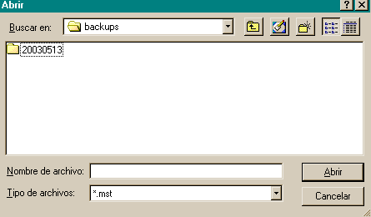

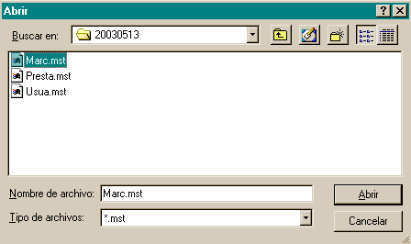

La extensión de estos archivos es “mst”. Marc corresponde a la base de datos bibliográfica. Un mensaje le pedirá confirmación para ejecutar el backup y el programa se cerrará para concluir la restauración.
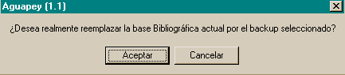

Volver

Listados

Ver Solapa de Búsquedas del módulo de Catalogación

Volver

Conversiones y migraciones

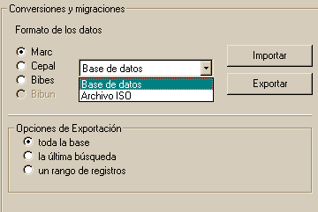

El programa Aguapey permite intercambiar información a través de las opciones de Exportación e Importación. Este intercambio podrá realizarse sobre bases Isis (con extensión mst) o archivos ISO (con extensión iso) en formato Marc (Aguapey trabaja con formato Marc), Cepal, Bibes y próximamente Bibun. En futuras versiones se prevé contemplar la inclusión de otros formatos de uso extendido.

Las exportaciones e importaciones permiten extraer o incorporar datos hacia o desde una base de datos completa, un rango de registros o el resultado de la última búsqueda ejecutada.

Si va a importar su base de datos desde Isis a Aguapey recuerde que Aguapey incluye registros de muestra que deberá eliminar mediante la opción “Vaciar la base” antes de comenzar a trabajar con sus bases de datos.

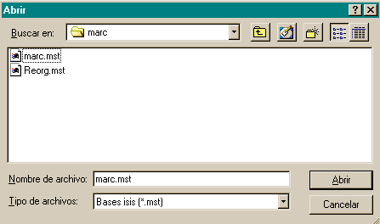
Una vez que se han indicado los parámetros necesarios, el programa solicitará el dispositivo y/o directorio donde almacenará el archivo de salida o desde donde se importarán los datos.

Un mensaje de confirmación aparecerá en pantalla.

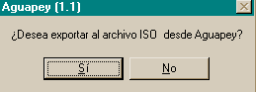 Si exporta:

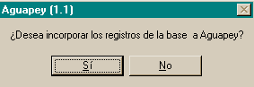Si importa:

Un contador indicará a partir del último MFN los nuevos registros que se van generando. Al finalizar, el programa le indicará que la operación ha sido completada.

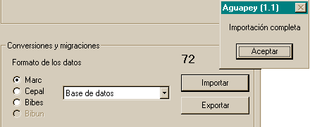
Si se tratase de una exportación el contador indicará la cantidad de registros que se han exportado.

Volver

Cambios globales

Permite hacer cambios sobre toda la base o sobre los registros de la última búsqueda ejecutada, si esta opción está tildada.

En “Campo” deberá consignar el número del campo sobre el que se desea realizar el cambio.

En “Ocurrencia” se indicará la posición de la ocurrencia que se desea cambiar. Si se aplica sobre todas las ocurrencias de un subcampo, omita el registro de información.

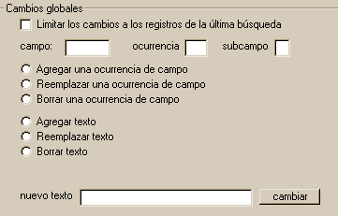En “Subcampo” se consigna la letra o el número del subcampo sobre el que se realizará el cambio. No incluya el delimitador de subcampo “^”.

Las primeras tres opciones se usan para campos o subcampos repetibles.

- La primera opción permite agregar una nueva ocurrencia, es decir, nueva información para un campo o subcampo determinado. Por ejemplo, si se desea agregar el descriptor “EDUCACION EN VALORES” a todos los registros de una determinada búsqueda se deberá en primer término generar la búsqueda, limitar los cambios a esa búsqueda tildando la opción (se ejecuta el cambio sobre la última búsqueda), seleccionar la opción “Agregar...”, luego tipear el nuevo descriptor a incorporar y luego ejecutar el cambio global.

- La segunda opción permite reemplazar una ocurrencia. Por ejemplo si se desea reemplazar el descriptor “EDUCACION MORAL” por “EDUCACION EN VALORES” se deberá generar una búsqueda por el primero, limitar los cambios a esa búsqueda tildando la opción, seleccionar la opción “Reemplazar...”, y tipear el texto anterior y el nuevo texto por el que se va a reemplazar, luego ejecutar el cambio global.

- La tercer opción permite borrar una ocurrencia. Por ejemplo, si se desea borrar el descriptor “TEMAS TRANSVERSALES”, se deberá generar una búsqueda por este descriptor, limitar los cambios a esa búsqueda tildando la opción seleccionar la opción “Borrar...”, y tipear el texto que se desea borrar, luego ejecutar el cambio global.

Las últimas tres opciones se ejecutan del mismo modo que las tres anteriores y permiten trabajar con texto sobre campos y subcampos repetibles o no repetibles.

Volver

CIRCULACION

Usuarios

El módulo de Circulación le permite, entre otras operaciones, generar una base de datos de usuarios para el préstamo de material.

Haciendo clic sobre la opción “Usuarios” se acceden a los registros de esta base de datos permitiendo incorporar nuevos usuarios o efectuar modificaciones sobre la información de registros existentes.

La celda de la izquierda permite ejecutar una búsqueda por apellido del usuario o por su número de documento. Debajo, se irá desplegando la tabla de usuarios. Haciendo doble clic sobre el usuario correspondiente y luego sobre el botón “Buscar”, aparecerá el registro correspondiente con los datos de ese usuario. Es muy importante no omitir la información correspondiente al DNI debido a que el programa efectúa el préstamo relacionando el DNI con el número de inventario del material ofrecido en préstamo. No registre puntos entre los números ni palabras que indiquen el tipo de documento.

Los iconos de la barra de herramientas cumplen con las mismas funciones que se han explicado para la solapa de Edición del módulo de Catalogación. Esto es: crear un nuevo registro, grabar el registro, borrar el registro actual, duplicar el registro o deshacer los cambios introducidos a partir de la última vez que se grabó el registro.

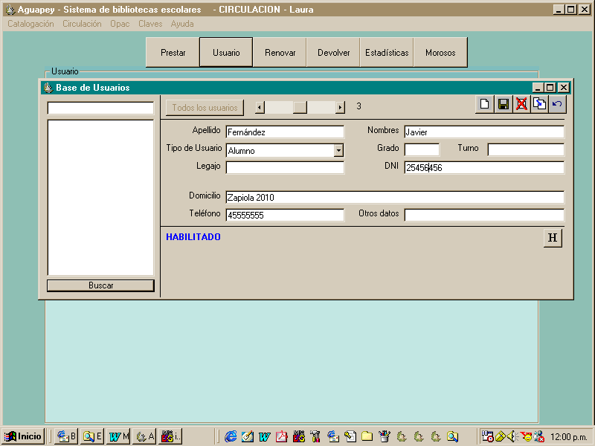
El cartel “Habilitado” (en color azul) o “Suspendido” (en color rojo) indica la condición del usuario para el préstamo del material. Haciendo doble clic sobre esa leyenda podrá suspender o habilitar al usuario indicando, en el caso de la inhabilitación el programa le pedirá que introduzca la fecha (día/mes/año) en que expirará la suspensión y el motivo.

El icono que aparece abajo a la derecha permite acceder al historial de ese usuario para conocer el registro de préstamos.

Volver

Préstamos

Haciendo clic sobre “Prestar” aparece una celda donde deberá registrarse el apellido del usuario o su número de documento. Se desplegará la tabla de usuarios y haciendo doble clic sobre el usuario correspondiente aparecerán los datos del usuario y un cuadro con los ítem que tiene ese usuario en préstamo. En el cuadro inferior se visualizará otra celda donde deberá registrarse el número de inventario del documento a prestar. Se desplegará la tabla de números de inventario y haciendo doble clic sobre el número de inventario aparecerá el registro correspondiente. Al intentar efectuar el préstamo se pueden generar las siguientes situaciones:
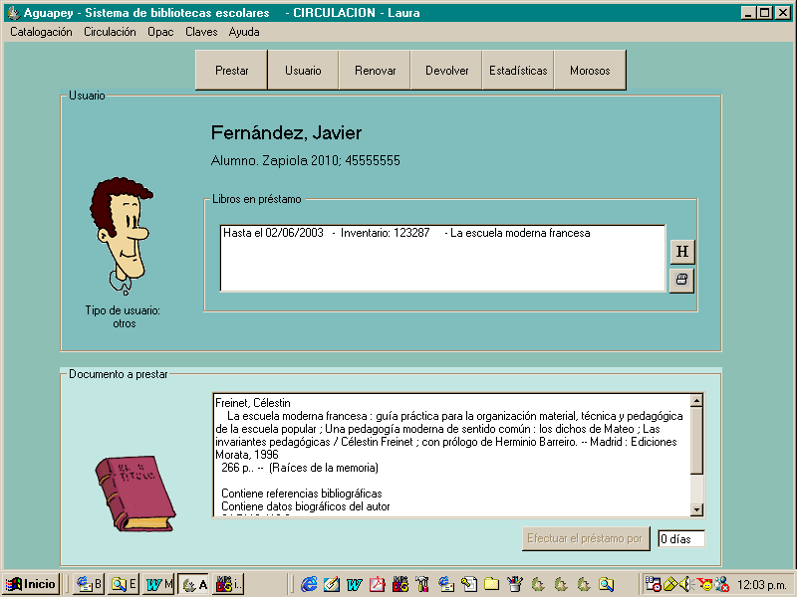
- Si apareciera una leyenda indicando que no está permitido prestar ese ítem no se podrá efectuar el préstamo de ese material debido a que el catalogador ya lo ha definido previamente en la edición de ese registro.

- Si el ítem estuviera prestado, una leyenda indicará a quién se le ha prestado y hasta cuando.

- Si el ítem no estuviera prestado y estuviera disponible para el préstamo se consignará la cantidad de días por la que se prestará y el préstamo quedará registrado al hacer clic sobre el botón “Efectuar el préstamo por” (ver Configuración)

Si se quisiera prestar otro ítem al mismo usuario se ejecutará una nueva búsqueda haciendo clic sobre el icono del libro, en cambio si se quisiese registrar un préstamo a otro usuario se hará clic sobre el icono de la figura del usuario. Todos los documentos prestados quedarán registrados en el historial del usuario al que puede accederse a partir del icono H. El bibliotecario, además, puede imprimir su historial.

Volver
Renovaciones

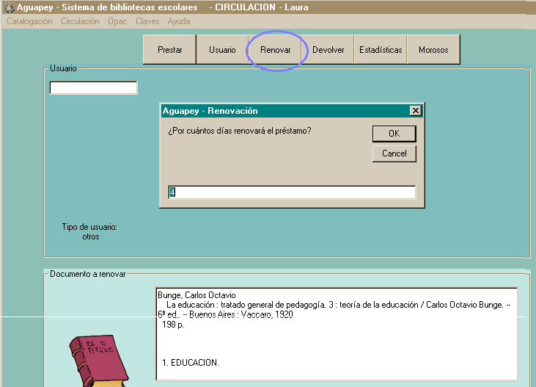Haciendo clic en renovar e ingresando el número de inventario se puede renovar el préstamo de un documento. También es posible generar la renovación habiendo buscado al usuario y haciendo clic sobre el documento a renovar, habiendo cancelado previamente la opción “Devolver”. El programa le preguntará por cuántos días desea renovar el préstamo.

Volver

Devoluciones

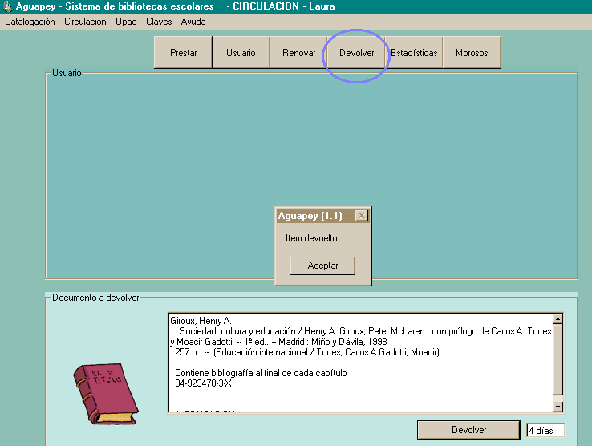Haciendo clic sobre el botón “Devolver” se puede registrar la devolución a partir del ingreso del número de inventario del documento. También es posible generar la devolución habiendo buscado al usuario y haciendo un clic sobre el documento a devolver. Un mensaje de confirmación de la operación aparecerá en pantalla.

Volver

Estadísticas

Haciendo clic sobre el botón “Estadísticas” podrá conocer la cantidad de préstamos que se realizaron por mes y el tipo de usuario sobre el que se registraron esos préstamos. El operador tiene la posibilidad de imprimir estas estadísticas.

Volver

Morosos

El listado de morosos permite llevar un control sobre los documentos no devueltos. Se ordena por número de inventario e incluye además los datos de signatura topográfica, título, nombre del usuario, número de documento del usuario, fecha en que expiró el préstamo y fecha en que se efectuó el préstamo. El bibliotecario tiene la opción de imprimir este listado y de actualizarlo mediante el botón "Regenerar índice"

Volver

OPAC

El OPAC (catálogo de acceso público en línea) es el módulo de búsqueda para los usuarios de la biblioteca. Las búsquedas pueden hacerse sobre la totalidad de los soportes existentes o específicamente por cada uno de ellos. El último icono incluye soportes no incluidos en los iconos precedentes (excepto el primero).

La búsqueda se ejecutará a partir de los términos ingresados por el usuario. Es importante aclarar que se pueden hacer búsquedas combinadas que incluyan todas las palabras de la expresión de búsqueda (ver búsquedas AND). Los términos se escribirán separados por un espacio, sin ningún operador lógico interpuesto. El resultado de la expresión de búsqueda puede recorrerse mediante la barra superior del cuadro de visualización.

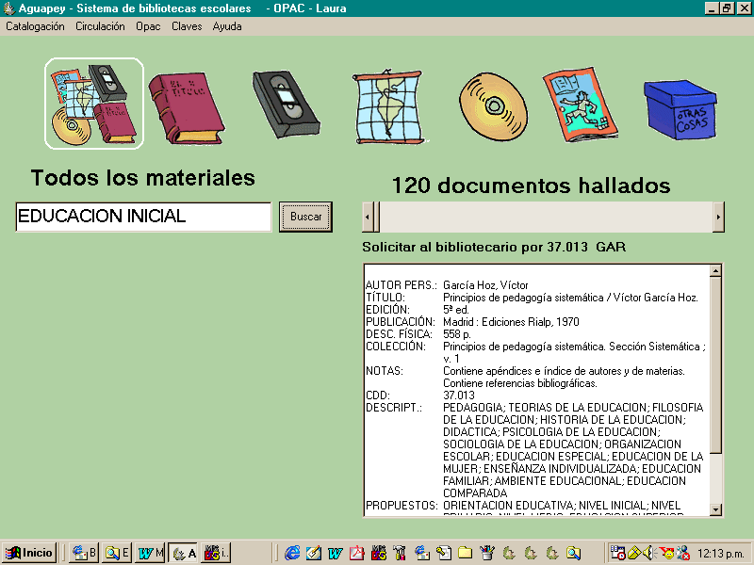
Volver

CATALOGACIÓN POR COPIA (CXC)

Desde la base del CD-Rom

El CxC es la herramienta que le permitirá realizar la Catalogación por Copia. El CD-Rom de Aguapey incluye una base de datos elaborada por la BNM con más de 30.000 registros de libros de Educación. Si quisiese copiar registros de esta base externa a su propia base de datos deberá tener cerrado el programa Aguapey y luego ejecutará “Inicio” – “Programas” – “Aguapey” – “CxC”. Por defecto, el programa buscará esta base de datos en la unidad D: , es decir, el CD-Rom deberá estar en la lectora.
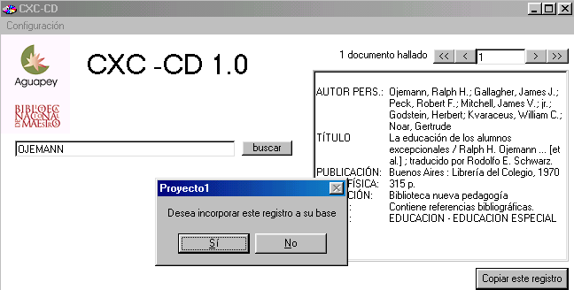

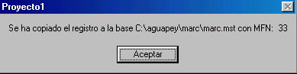La expresión de búsqueda se registrará sobre la celda de la izquierda. Las búsquedas pueden ser combinadas, es decir, pueden contener más de un término separados por espacios (ver Búsquedas AND). Si dentro del resultado de la búsqueda se encuentra el documento que deseamos copiar se procederá a hacer clic en el botón “Copiar este registro”. El programa le pedirá que confirme la incorporación del registro seleccionado y, si acepta, una leyenda le indicará la base a la que ha sido copiado y el MFN que ocupará en ella.

Como ya se mencionó, el programa buscará la base de datos en la unidad D:. Optativamente, para evitar insertar el CD-Rom cada vez que se necesite copiar un registro, se puede copiar esta base al disco C:. Al abrir el CxC y antes de proceder a ejecutar una búsqueda se modificará la configuración haciendo clic sobre “Configuración” en el ángulo superior izquierdo. En la base de origen donde decía D deberá decir C. Si al instalar el programa Aguapey hubiese cambiado el nombre de la carpeta que incluirá a su base de datos, recuerde indicar en “Destino” la ruta correcta.

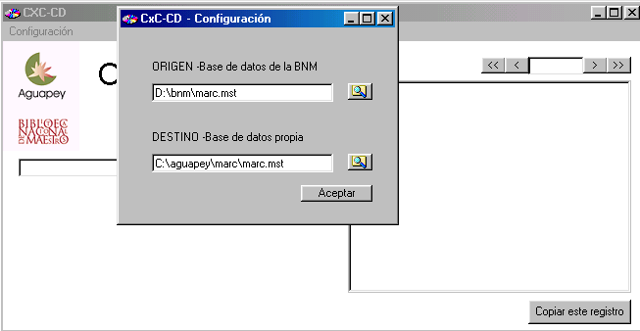

Volver

Desde el sitio web de la BNM

Accediendo al sitio web de la BNM www.bnm.me.gov.ar es posible consultar los catálogos. Al ejecutar una búsqueda se mostrará el resultado. En el margen inferior derecho de cada registro la palabra MARC le indicará que tiene la posibilidad de visualizarlo en ese formato.

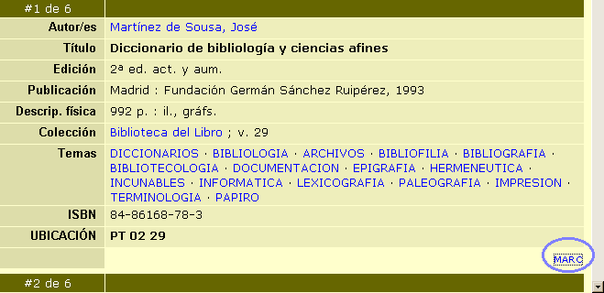

Al hacer clic sobre “Marc” se abrirá otra ventana con el registro en formato Marc. Al final del registro aparece la indicación que permite copiar el registro.
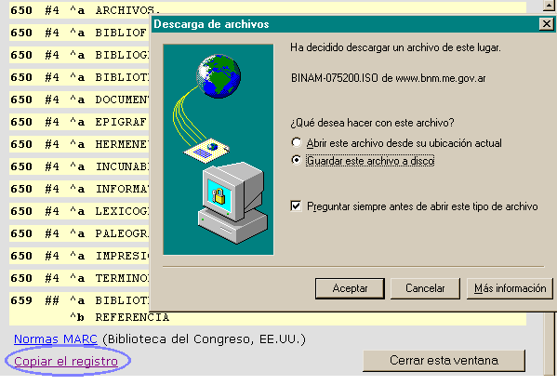

Existen dos modalidades para incorporar registros, abriéndolos desde su ubicación actual o guardándolos en el disco.

Al hacer clic en la opción “Guardar este archivo a disco” se abrirá un cuadro para la descarga del archivo.

Es conveniente que cree una carpeta donde guardar los archivos ISO que baja de la BNM y luego de incorporarlos a su base de datos, vaciarla. Recuerde que si en su biblioteca no dispone de una conexión a Internet, puede bajar los registros a un disquete y luego importarlos a su base de datos (ver Conversiones y migraciones).

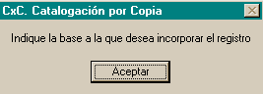Al hacer clic en la opción “Abrir este archivo desde su ubicación actual” se abrirá un cuadro de catalogación por copia donde deberá consignarse el path de la base de datos de destino donde se copiarán los registros. Este procedimiento es más directo que el anterior.

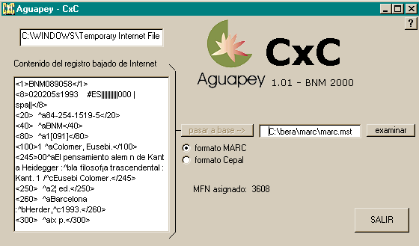
Al hacer clic en “Pasar a base” un mensaje de confirmación aparecerá en pantalla.

Volver

ACTUALIZACIONES

Antes de proceder a instalar una actualización, verifique la versión que actualmente tiene en uso y que está indicada dentro del programa Aguapey en “Ayuda” – “Acerca de”.

En la página www.bnm.me.gov.ar/aguapey se irán “subiendo“ las actualizaciones periódicamente con cambios y mejoras que harán más operativo este programa.

La actualización baja comprimida, es decir, necesitará el Winzip para poder descomprimir el archivo y luego ejecutarlo haciendo doble clic sobre él. El proceso de instalación de la actualización es el mismo que el que ejecutó al instalar el programa (ver Instalación) y se hará sobre las mismas carpetas que fueron creadas en ese momento. La información que pudiera tener registrada en su base de datos no sufrirá alteraciones. El programa deberá estar cerrado mientras de baja la actualización.

Al finalizar la instalación verifique nuevamente la versión, como se indicó anteriormente, para confirmar que la actualización se realizó correctamente.

Es importante aclarar que las actualizaciones pueden copiarse a un disquete. Esto permitirá que aquellas bibliotecas que no tienen conexión a Internet puedan manejarse con las versiones más recientes.

Volver

